經濟部
經濟部

經濟部工業局九十八年度專案計畫
出 國 報 告

出國主題：智慧生活科技應用考察團
出國地區：日本東京
出國期間：中華民國98 年 4 月 2 日至 4 月 8 日

報告人： 經濟部工業局
副局長周能傳

目 錄

壹. 前言 2
貳. 團員及任務分工 3
參. 行程表 7
肆. 工作內容 10
1.仙台芬蘭健康福祉照護中心 10
2. 台場Panasonic Center, Tokyo 16
3. AIST Science Square TSUKUBA 19
4. 秋葉原 22
5. 電力中央研究所 28
6. Streetmedia, Co. 39
7. Tokyo Midtown 44
8. 內閣府 / innovation 25推動辦公室 46
9. 獨立行政法人產業技術總合研究所（AIST）/ 台場 58
10. RIEI株式會社 65
伍. 綜合結論 70

前言

本案係依據財團法人工業技術研究院98年3月26日工研院字第0980003464號函辦理。
為配合行政院第28次科技顧問會議(2008)結論，行政院科技顧問組委託技術處及本局共同規劃及執行我國「智慧生活科技應用推動計畫」，並由工研院負責該計畫之執行。為強化計畫之規劃內容，工研院於本(98)年4月2日至4月8日組團至日本實地考察相關示範應用，以作為未來推動智慧生活科技運用計畫的參考，並邀請科顧組鐘副執秘嘉德、技術處甘專委薇璣、及本人共同參與，本次與團人員及行程規劃詳述如后。

團員及任務分工
本次「智慧生活科技應用考察團」係由工研院李世光副院長擔任團長，並邀請行政院科技顧問組、經濟部技術處、及本人(代表經濟部工業局)共同參與，至日本實地考察相關示範應用，並由工研院負責整體考察行程規劃與籌辦。本次計畫內參加活動之團員名單如下：

中文姓名 | 英文姓名 | Organization | Title | Research Interests
鐘嘉德 | Char-Dir CHUNG | Science & Technology Advisory Group (STAG),  Executive Yuan | Deputy Executive Secretary | 1. Pubic Policy Area  (a) Intelligent Taiwan (mobile network convergence, innovation services, ICT for energy saving, Green IT, Service-oriented Government)  (b) National Science & Technology Program for Telecommunications  2. Teaching and Research Areas  (a)Theories: Statistical Communication, Digital Modulation, Detection and Estimation, Signal Synchronization.  (b)Applications: Wireless Communication, Spread Spectrum Communication, Satellite Communication.
周能傳 | Neng-Chuan CHOU | Industrial Development Bureau (IDB) / Ministry of Economic Affairs (MOEA) | Deputy Director General | (1)Strategic planning in industrial development  (2)Technology Projects Management
甘薇璣 | Wei-Ji CAN | Department of Industrial Technology (DoIT) / Ministry of Economic Affairs (MOEA) | Senior Specialist | Digital Signature Law  Electronic Commerce
高天助 | Tien-Cheu KAO | Science & Technology Advisory Group (STAG),  Executive Yuan | Director, ICT Group | ICT Policy Area:  (a) e-Taiwan Program (e-Infrastructure, e-Life, e-Government, e-Industry, e-Opportunity),  (b) Intelligent Taiwan  (c) Information & Communication Standard
江宜蓁 | Janice I-Chen CHIANG | National Information & Communications Initiative Committee (NICI),  Executive Yuan | Associate Researcher | International coordination, Foresight Policy research coordination, interactive telecommunications, Green IT, ICT development Index and evaluation
李世光  (團長) | Chih-Kung LEE  (C. K. LEE) | Industrial Technology Research Institute (ITRI) | Executive Vice President | Interdisciplinary systems research in piezoelectricity, optics, MEMS, nano-biomechanics, and plasmonics
唐震寰 | Jenn-Hwan TARNG | Identification and Security Technology Center / ITRI | General Director | (1) Radio Channel Modeling and Measurement  (2) RFIC and Antenna Design  (3) Sensor Networking  (4) Security Surveillance Systems/ Technology
徐基生 | CHI-SHENG HSU | (1)Industrial Technology Research Institute (ITRI)  (2)Task Force for Cross-strait Industrial Technology Exchange and Cooperation/ITRI  (3)Information Communication Technology Development Advancement Office/DOIT, MOEA | (1)Special Assistant  (2)Executive Secretary  (3)Director | (1)Strategic Research Agenda for display technology  (2)Business model for Living Lab & Bio-Medical  (3)International Cooperation  (4)Area Interest: ICT, PLC, Living Lab.
黃新鉗 | Stanley H. HUANG | Office of Strategy and R&D Planning / ITRI | Deputy General Director | (1) Electronic Packaging  (2) Electronic Cooling  (3) MEMS
劉仲庸 | Chung-Yong LIU | Tokyo Office / ITRI | Deputy Representative | (1) Industrial Management  (2) Technology Transfer  (3) Industry-University Joint Research (4)Japanese Taiwan Industrial Corporate Alliance

行程表
日期 |  | 星期 | 時間 | 拜訪單位  主要接待人 | 拜訪目的 | 所在位置
4/2 |  | 四 |  | 台北 -> 東京 BR 2196 (14:50 Taipei / 19:10 Tokyo Narita)
4/3 |  | 五 | 上午 | 東京→仙台 | 移動
 |  | 五 | 下午  14:30  ｜  16:30 | 仙台芬蘭健康福祉照護中心  館長：Dr. Merja Karppinen, DSc (Econ & BA)  拜訪後返回東京 | (1)考察日本先建健康照護living lab示範應用  (2)Living Lab營運經驗交流  (3)考察日本與芬蘭跨國Living Lab合作模式經驗交流 | 仙台フィンランド健康福祉センター 研究開発館  仙台市青葉区水の森３丁目24-1
4/4 |  | 六 | 上午  10:00  ｜  11:30 | 台場Panasonic Center, Tokyo | 考察目前日本對未來科技生活運用發展規劃。 | 東京都江東区有明2丁目5番18号
 |  | 六 | 下午  14:30  ｜  17:00 | 參觀 AIST Science Square筑波 | 考察日本先進研究法人AIST科技研發成果 | 〒305-8563 茨城県つくば市梅園1-1-1 中央第2
4/5 | 日 |  | 全日 | 秋葉原電子產品參訪與考察 | 考察日本最新3C產品與智慧生活科技運用最新發展 | 秋葉原
4/6 |  | 一 | 上午  10:00｜12:00 | 電力中央研究所  システム技術研究所 (System Engineering Research Laboratory)  所長：栗原 郁夫 | SERL proposes an advanced infrastructure for the supply and utilization of electric power (the next-generation grid: TIPS). The goal is to develop operation and control technologies for allowing large-scale interconnections of distributed generations, technologies for preventing large-scale blackouts, and techniques for advanced management of aged infrastructure. | 〒201-8511 東京都狛江市岩戸北2-11-1  TEL（03）3480-2111（代表）2-11-1 Iwadokita, Komae-shi, Tokyo 201-8511  TEL: +81-3-3480-2111
 |  | 一 | 下午  14:00｜  16:00 | Streetmedia.co  大森洋三代表取締役社長 | 考察該公司如何接受地面數位廣播之信號，直接轉送到店鋪或街頭之 Digital Signage實驗驗證之作法，以及正在展開之新商業模式。 | 〒101-0044  東京都千代田区鍛冶町2-2-2 神田パークプラザ5F
 |  | 一 | 下午  16:30｜  18:00 | Tokyo Midtown | (1)考察ICT技術如何運用於現代建築  (2)考察節能科技的智慧建築之建構 | 〒10７-００５２ 東京都港區赤坂９－７－１
4/7 |  | 二 | 上午  09:30｜  11:00 | 內閣府 / innovation 25推動辦公室  杉本 貴之 (Takayuki Sugimoto) 參事官 | 考察日本內閣府所制定Innovation 25政策之背景、内容、實施現況與執行迄今之檢討。 | 〒100-8970 千代田区霞が関3-1-1 中央合同庁舎第4号館
 |  | 二 | 下午 | 獨立行政法人產業技術總合研究所（AIST）/ 台場 Digital Human Research Center Information Technology Research Institute (ITRI) | (1) AIST ICT相關研發實驗室參訪與交流 | 〒135-0064 東京都江東区青海 2-41-6  産業技術総合研究所 臨海副都心センター3F  デジタルヒューマン研究センター  TEL: 03-3599-8201  FAX: 03-5530-2066
4/8 |  | 三 | 上午 | RIEI株式會社  椛澤一代表取締役社長 | (1)考察日本新一代健康福祉與老人照顧的企業化經營模式 | 〒279-0012  千葉県浦安市入船1-5-2 新浦安センタービルディング14・15階
 |  | 三 | 下午 | 東京 -> 台北 BR 2197 (2:15pm Tokyo Narita / 5:00pm Taipei)

工作內容

1.仙台芬蘭健康福祉照護中心
與談人: Dr. Merja Karppinen，Head of R&D Unit, Sendai-Finland Wellbeing Center、Business Development Director, Finpro

仙台芬蘭健康福祉照護中心係由芬蘭政府與日本仙台市合作，結合學界與產業所共同成立的銀髮族健康照護中心。該中心分為兩個部分，研究開發館 (R&D Unit)及健康照護館(Care Unit)。此次拜訪主要先參觀R&D Unit，並由館長Dr. Merja Karppinen (芬蘭人)接待與介紹，然後再至Care Unit實地參訪。

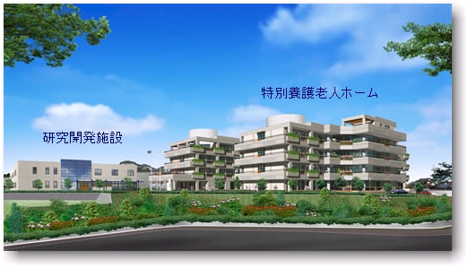
圖1. 仙台芬蘭健康福祉照護中心外觀圖 (圖片來源: 該中心網站)

在過去的東方世界，通常是三代同堂，因此長子及長媳婦負責年老父母的生活照料；然而，對已開始進化高齡階段之戰後嬰兒潮所出生的嬰兒而言，這群人的想法與傳統文化開始有大幅的差異。基本上，這群人大多不想成為兒女的負擔，希望能夠自主且有尊嚴的生活，因此必須有新的創意與服務模式來協助這些高齡長者維持其機能與延緩其老化。

芬蘭與日本兩國人民的平均壽命相當接近，例如芬蘭男女壽命分別為76及82歲 (2006年)，而日本則約為79及85.81歲，但在文化上則有相當大的差異。譬如，對小孩的教育與小孩對父母的依賴性程度，芬蘭的小孩滿18歲後則相當獨立，即使財務亦是如此；但對日本而言，父母通常會負擔子女的教育經費，一直到就業或結婚。另外，由於社會與家庭結構的改變，日本的父親通常忙於家中經濟，終日在外奔走，與家中成員的關係相當淡薄。Dr. Karppinen開玩笑地介紹日本丈夫現在對家庭成員的定義為:

SODAIGOMI – during weekend the husband is a “big garbage” (在假日是家中的大垃圾!)
NUREOCHIBA – after retirement the husband is a “wet leaf” (退休後是甩也甩不掉的濕葉子!)

諸如種種的文化差異，促使兩國思考如何藉助ICT來進行高齡長者的福祉照護。因此，兩國遂共同成立此照護中心，希望建立一個產官學研的合作平台，當作living lab的測試場域，開發不同文化下的老人需求、並試驗與體驗相關健康照護的設備與營運模式。

最終選擇仙台的原因在於仙台市地點與人口適中。因為若設在東京，則由於東京過於龐大，這樣的合作動作很快的會被其他事件所淹沒，而仙台距離東京透過新幹線約2小時距離內便可抵達，位置相當適合。就人口而言，仙台約有100萬人口，GDP約在51B左右，經濟規模也適合。故最後經過評選後，此照護中心就落腳於仙台。當然，仙台市政府的積極也是其中原因之一。

如前所述，這中心除了政府本身外，另包含有企業與學界的參與。於2001年雙方簽訂合作意願書， 2003年正式成立，在芬蘭方面有以下單位參與，分別為 Finpro、TEKES、STAKES、Finnish Institute、City of Oulu、及 16家私人企業；在日本方面則為 City of Sendai、Tohoku University、Tohoku Fukushi University、Tohoku Fukushi Corporation、Development Bank of Japan、Ministry of Economic Trade and Industry、JETRO及超過50家私人企業等單位加入此照護中心的合作。

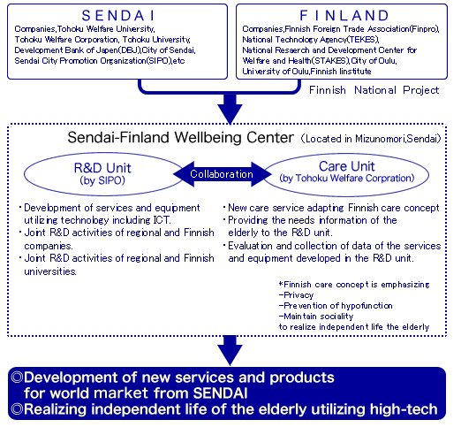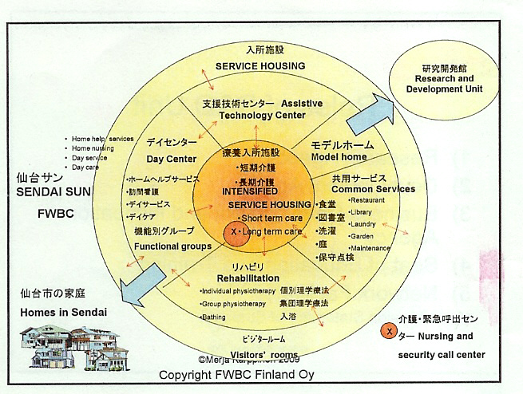
圖2. 仙台芬蘭健康福祉照護中心運作模式與定位

R&D Unit的任務在於提供一個場域，進行日本與芬蘭的科學研究及技術開發計畫、兩國健康福祉產品與照護企業的商業開發，並透過Care Unit而得到實証。同時，合作廠商亦可將其研發成果置於R&D Unit的展示室中對外公開呈現，藉以吸引新的商機。例如，此次，我們分別看到了幾項產品：
- 獨居老人的生活監控：透過電視、窗簾等的開啟與否影響家中室內溫度，再透過量測家中環境溫度、亮度的變化與電視收視的生活習慣，來判斷獨居老人目前的生理狀況，以決定是否須派人到家中觀察。此種概念主要是將ICT藏於無形，暗中進行獨居老人的生活保護。(關於智慧生活科技運用，我們也一直認為ICT應是藏於無形，暗中保護，故不一定要特別突顯，也就是說以人為本，科技僅是配角)
(2) 易穿脫的衣物：方便坐輪椅者能便利穿脫，人性化的設計。
(3) 使設計者能夠親身體驗白內障患者不便的眼鏡：透過此模擬眼鏡，使輔具設計者得以親身體驗白內障者眼中模糊的世界，以便在輔具開發過程能配合使用者真正的需求。

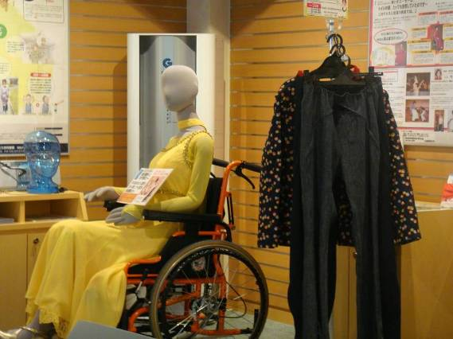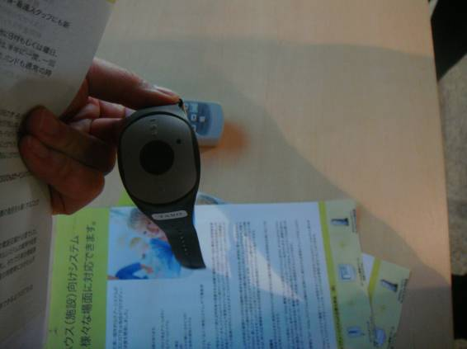
圖3. R&D Unit 廠商展示品:(左)易穿脫衣服設計;(右)仿白內障眼鏡

在Care Unit的實地考察中，接待者分別介紹該中心有哪些設施來協助老人相關健康保健，但考察團最有興趣的在於其營運模式、營運績效、及如何與R&D Unit合作。其原因在於目前Care Unit係由Tohoku Fukushi Corporation (TFC)所經營，由於為私人企業，因此營運成功與否自然為大家所關心的重點。

Care Unit的經營是基於芬蘭對老人照護的價值觀概念，包含human dignity、equality、right of self-determination、freedom of choice、autonomy、activity、seamless Services、fostering harmony between generations、security、social integration、economic independence等。因此Care Unit的經營重點將特別尊重每個入住長者的隱私(例如: 參訪者不能攝影)，並且透過相關活動與設施的設計，使其又不會離群索居，更希望與週遭人員有所互動。現階段長期入住者有100人，短期則有20人，聽說排隊希望入住的有近490人。原因可能與政府補助9成的使用費，且依照所需看護等級的不同，另有不同程度補助，使用者的自負額僅約1成左右等有利因素有關，因此，對外的吸引力相當高。而為了提高經營的收入，Care Unit的若干設施也對週遭社區民眾開放，一方面增加收入，另一方面則可敦親睦鄰，使附近民眾與入住者易於彼此接受，也使這些長者不會有離群索居，仍能與社會有所互動。同時為使入住長者能持續認為對社會有所貢獻，因此，部分入住長者也會被聘為其工作同仁，協助其他入住者。詢問其目前營運狀況，回答是若不包含建築物等硬體設施的攤提，營運上已接近breakeven。另詢問與R&D Unit的合作方式，並希望是否能帶我們去參觀所開發出的產品，回答則是若有產品希望入住長者協助實驗，則必須取得Care Unit及被實驗者的同意才能進行，而由於這些測試通常時間都非常短暫，且不會有固定處所，因此，目前並無方便可看之處。再追問那次數是否相當頻繁，則語帶保留。

依據此次的觀察，似乎覺得此living lab並無想像中的「偉大」，而R&D Unit及Care Unit之間的互動似乎沒有想像中的頻繁，但有幾的觀點是值得未來實施living lab時注意：(1) 對參與實驗者的尊重與事先告知、(2) 廠商的參與有其重要性與必要性、(3) 類似場域的營運模式。
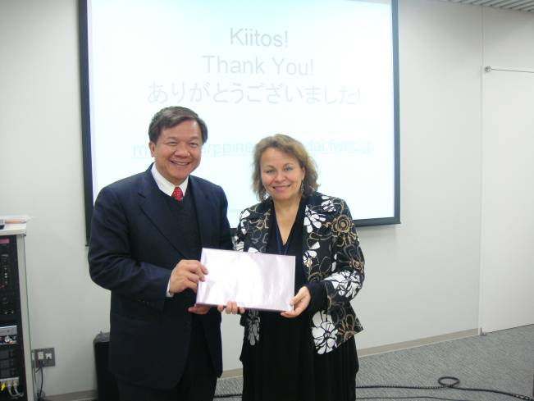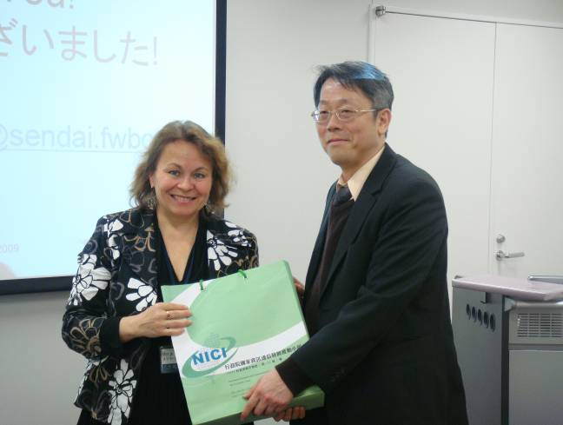
圖4.(左)李副院長致贈館長禮物; (右)科顧組鐘副執秘致贈館長禮物

2. 台場Panasonic Center, Tokyo
Panasonic公司為了宣揚其企業形象，因此，於日本多處設有展示處。本次參觀位於台場的Panasonic Center，其位階接近於旗艦店。進入Panasonic Center大廳時，便已在入口看到「熱烈歡迎 台灣智慧生活訪問團」的電子看板廣告，團員們便迫不及待地趕緊集合照個紀念照。在接待人員熱心的帶領下，分別參觀了Panasonic公司幾個最新的產品，包含

- 120及150吋的電漿電視：Panasonic公司仍未放棄電漿電視的研發，該公司的策略是中小尺寸電視專攻LCD，大尺寸TV則訴求電漿電視。120吋的電漿電視是置於一般展示區，強調其超薄特性。而150吋電漿電視則置於貴賓展示區中，不輕易對外開放，據展示人員表示，預計2015年可正式問世。

- 超輕型女性專用單眼數位相機 Lumix GH1：此相機預計4月24日才會於日本發表，其重量為385g (不含交換鏡頭)，較一瓶500cc的瓶裝水要來的輕 (關於此產品的分析，將於秋葉原考察的報告中詳細討論)

- 情境牆：利用前端的動作感測器陣列 (IR Sensor)解析使用者的手勢動作，藉以達到人機互動的情境，展示人員並同時呈現數位閱覽等未來生活情境。同時，與情境牆搭配的是神奇桌子(magic table)，同樣是用手勢控制來進行人機互動。基本上，透過手勢動作的捕捉是未來人機互動的重要趨勢之一，而動作解析的精細度也將影響此技術實用化的程度，此次看Panasonic Center的展示，覺得在硬體方面已幾近實用化，但軟體的部分仍有待大量開發。

- Eco ideas: Panasonic訴求著對環境的保護，因此有一整體展示其產品對eco ideas的宣言與執行成果與企業之社會責任。Panasonic的綠色創意宣言強調三大承諾：
  - “eco ideas” for products (商品的綠色創意): we will produce energy-efficient products (竭力為社會提供節能商品)
  - “eco ideas” for manufacturing (生產的綠色創意): we will reduce CO2 emissions across all our manufacturing sites (不斷減少二氧化碳的排放量)
  - “eco ideas” for everybody, everywhere (推廣的綠色創意): we will encourage the spread of environmental activities throughout the world (向全世界推廣環保活動)

- Universal Design：強調以人為本的universal design，展示人員特別說明其傾斜式滾筒洗衣機的設計理念。傳統直立式洗衣槽的設計不適合身高較矮或者如孕婦之不易彎身的使用者使用，而目前滾筒式的洗衣槽也必須蹲下身來拿取衣物，相當不便；因此，Panasonic的工程人員便設計融合上述兩者方法優點，但改善其缺點的傾斜式洗衣滾筒，方便拿取衣物。而同時，這種傾斜式設計用水較傳統為節省，不過，相對地，好像洗衣時間會較長，展示人員並無說明是否有用其他方式來節省電耗。

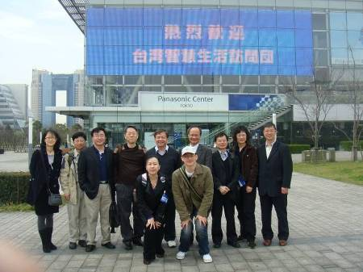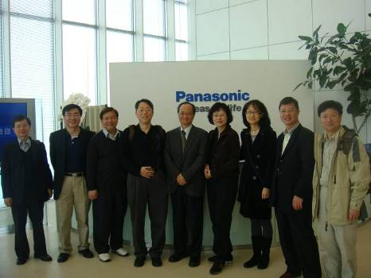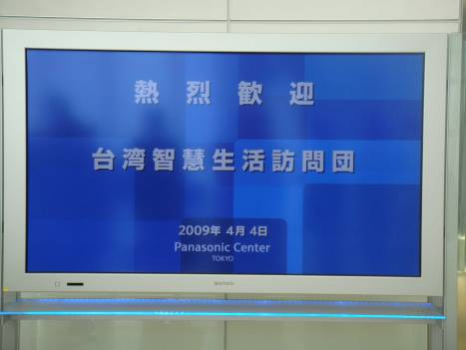
圖5. Panasonic Center對考察團的歡迎與團員合照

3. AIST Science Square TSUKUBA
AIST的展場遍佈日本許多地方，此次主要是參訪其在筑波的展示場。一下車，在展覽館門口，便見到一個該院區使用太陽能發電的成效看板。藉由動態即時的展示，宣示著AIST在能節減碳的努力。此展覽館主要介紹AIST各研究所的主要成果，透過工研院東京辦事處的安排，AIST安排了專人進行幾個主要展示的簡介，包含：
(1) Measurement standard，如標準長度、標準質量等
(2) Progressing robot vision，例如3D vision system (機器人及時3D視覺判讀)
(3) Humanoid robot，以影片介紹AIST目前機器人的研發成果
(4) HRP-2m Choromet：a freely programmable robot，這小型robot使用Linux-based real time operating system，37cm高，1.5公斤重，具有20個活動自由度。展示人員當場使其表演數個動作，靈活的身手使人嘆為觀止。但整體而言，可能因電力儲存不足的問題(高容量電池尚無微小化)，因此，沒多久就要重新充電。
(5) Paro – therapeutic robot：Paro幾乎是整個展覽館最引人目光的展品之一，以小海豹為其造型，是AIST所開發之第8代therapeutic robot。逼真的外表，可愛的互動反應與聲音，難怪可以用來當作寵物機器人或老人心靈慰藉的替代品，每個團員看到它，都忍不住的想抱抱它。依據AIST的表示，當初選擇豎琴海豹 (harp seal)為外型的原因在於：若選擇人類所常接觸的貓或狗之類的動物，則人們會以真正動物的角度來衡量機器人的表現。一旦未能做到真正的仿真，則結果將不易被接受。因此，選擇豎琴海豹除了外型可愛外，真正原因在於一般人根本沒有與此動物接觸過的經驗，這使得機器人與人類互動的動作設計較易被使用者接受，而達到心靈治療的效果。
(6) Arterial stiffness determination technique：利用血壓計的量測結果(血壓)來判斷血管的僵硬程度，並進而推算可能的「血管年齡」。類似的技術在工研院醫材中心亦有開發，所不同之處在於工研院是利用超音波量測頸動脈的彈性，相較之下應該更具準確性。
(7)Thermoelectric power generation：介紹熱電研發成果，但不用生硬的理論或複雜的結構說明，反而利用簡單的裝置(透過參觀者手掌與參考點溫度差異發電，帶動轉盤的旋轉)，輕易地展現AIST在熱電方面的研發成果。
(8)斜躺腳踏車：從演化的角度來看，人類的腳主要是用來直立走路，因此肌肉的發展也是配合此種需求，並不適用於如踩踏迴轉的方式來轉換能量。為了充分發揮肌肉與運動效率，因此，AIST重新設計腳踏車鏈條傳動方式，並將之改成配合人體工學的斜躺式，以發揮其效果。斜躺式腳踏車在台灣的單車雜誌上也曾介紹過，在台灣有銷售。據說只要克服心中的障礙(斜躺著踩腳踏車的不安全感)，確實會較省力。幾位團員也親身體驗，但不知是否真的有此效果?

AIST是日本相當重要的研究單位之一，也因此於全國多處均設有其成果展示館。然而，與國內許多類似研究單位(如工研院)等不同之處，在於其展示館相當重視科普教育，且對外開放，因此常看到家長帶著小孩一起來參觀，這對學童的科學興趣培養相當重要。另一方面，其展覽都是透過簡單易懂及互動的方式來呈現，使之與生活相結合，避免以冰冷的科技方式呈現，使人容易感受到科技所帶來的智慧生活與其便利性。這種模式可供國內若干研究單位，如工研院或學校的展示館當作寶貴的參考。
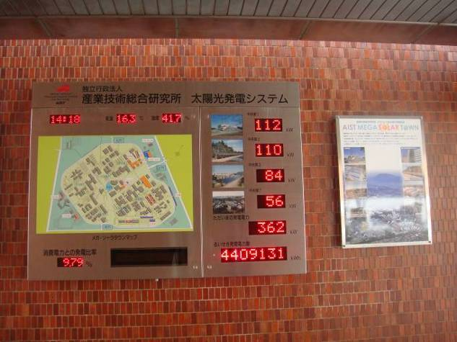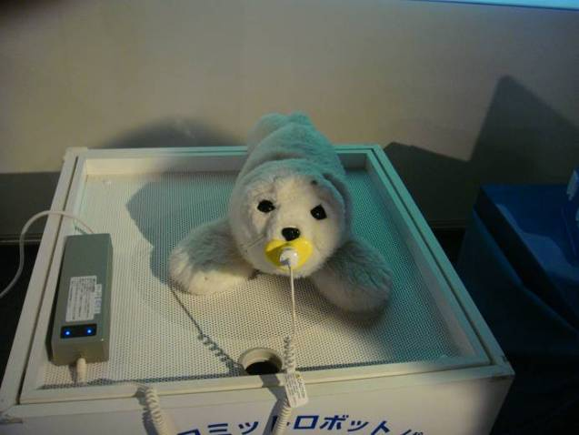
圖6. AIST展示館顯示其使用太陽光電的成果
圖7. 寵物機器人: Paro

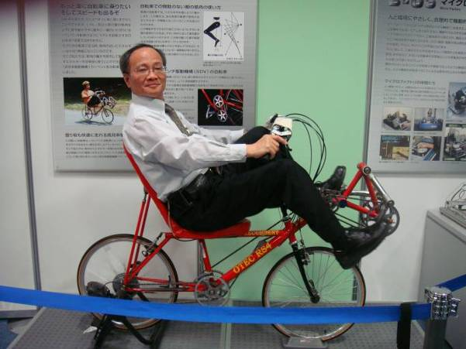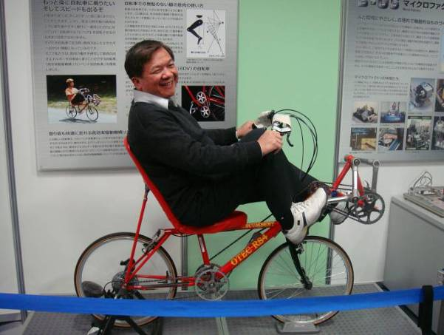
圖8. 團員試乘斜躺式腳踏車

4. 秋葉原
雖然經濟不景氣，可是秋葉原的每家3C賣場仍是擠滿了人。而同時，隨著中國的崛起，大陸觀光客的購買能力大幅提升，因此，在許多賣場內的宣傳播音，除了日語、英語外，華語也相當普遍，甚至連店員有些也能夠以華語溝通。在電腦產品方面，通常一進店門口，最夯的大概就是Netbook，主要的製造商均以我國的ASUS及ACER為主。除此之外，於秋葉原的考察也看到了幾個相當新或甚至還沒上市而先期宣傳的產品：

- Panasonic 最小女用單眼相機Lumix GH1 (僅有宣傳文宣，實品於Panasonic Center有看到)
數位相機面臨相機手機的競爭，因此紛紛朝向更高階(如更高解析度，達1000萬畫素以上)或走上專業型的單眼相機發展。由於在Panasonic Center看到將於本月(4月)下旬才會問世的重量最輕女用單眼相機Lumix GH1，因此趁著此次實地考察，也順便找找是否有相關資訊。果然，在相機區看到了其廣告文宣(尚無實品)。依據文宣品的細部說明，此機重量約為385公克(不含交換鏡頭)，比一瓶500cc的瓶裝礦泉水要來的輕。目前市面上的數位單眼相機，其體積都算龐大，再加上交換鏡頭的重量，即使是普通的旅行鏡(如18-200mm)動則也接近500~7、800g，對女性使用者而言並不方便。此款為1210萬畫素，但重量相當輕，應該會相當討好想要由傻瓜數位相機進入數位單眼的業餘女性攝影愛好者。即使是動態攝影，也可達HD的效果，這點在Panasonic Center也有看到其拍攝出來的短片。搭配著相機上世，同時也將於4月到5月中分別販售不同焦段的交換鏡頭，包含有14-140mm / F4.0-5.8 ASPH / MEGA O.I.S. (這鏡頭已算旅行鏡的功能，再加上防手振功能，當作Kit鏡一起出售，應該很容易吸引上述特定業餘族群使用)、7-14 mm / F 4.0 ASPH、14-45 mm / F3.5-5.6 ASPH. / MEGA O.I.S.、45-300 mm / F4.0-5.6 / MEGA O.I.S.，這四組鏡頭焦距範圍涵蓋廣角至中望遠焦段，再加上又具備HD的攝影功能，確實適合一般想進入數位單眼的初階業餘者使用 (不過，尤其焦段與光圈值涵蓋範圍，真的僅適合初階使用者)。面對Canon及Nikon等數位單眼的major player佔滿市場，而類單眼相機(有仿造單眼相機之效果，如光圈先決、快門先決、使用者設定光圈與快門、外加閃光燈，但無交換鏡頭功能)的player也在紅海廝殺，看來Panasonic此次是想另闢藍海，針對特定族群開發另一個新的市場。此法是否奏效，可再觀察。

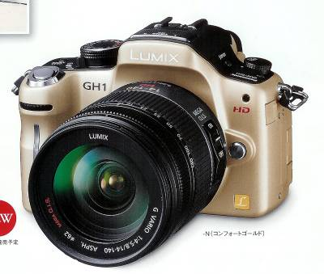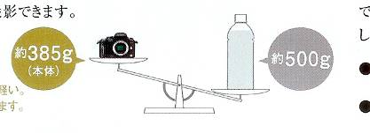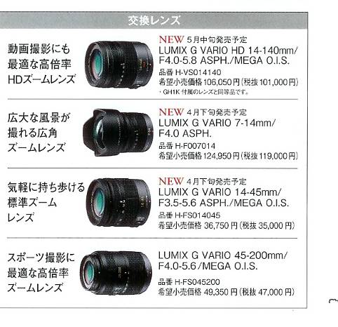
圖9. Panasonic Lumix GH1外型、重量比較及可交換鏡頭組 (圖片來源: 秋葉原賣場文宣)

- SNOY VAIO TYPE P系列長螢幕筆記型電腦
SONY的notebook一向走輕巧路線，而且造型都非常漂亮與驚艷。此次考察意外看到於今年年初才在日本上世的VAIO type P筆記型電腦(台灣好像也於1~2月前開始販售，但不知是否是同型號則未細查)。纖細的外型相當令人注目，主要訴求功能為pocket style ，具有以下特點：8吋液晶螢幕、超寬比例 1600 X 768 (傳統WSVGA為1024 X 600)，厚度約19.8mm，重量約634公克、network搭配有IEEE 802.11b/g/n及Bluetooth、navigation (內含GPS功能)、及entertainment。寬螢幕的設計如其展示所述，可同時呈現兩個網頁，方便閱讀。電池依據使用的容量可容許4.5~9個小時。
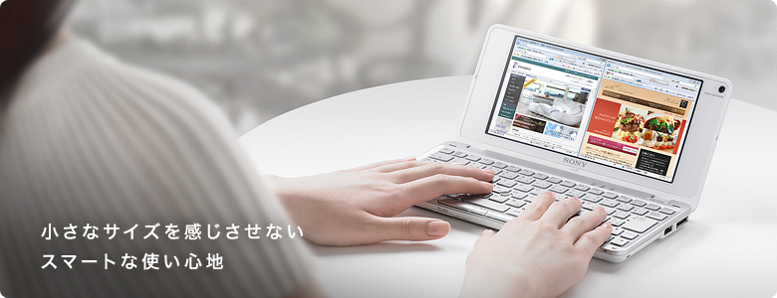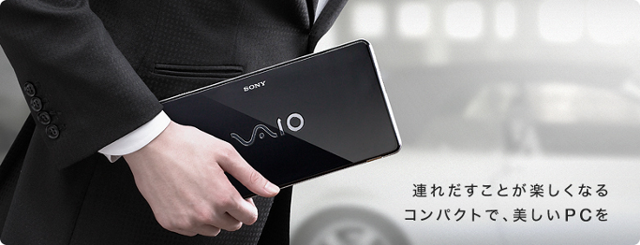
圖10. SONY VAIO type P (圖片來源: SONY公司網路)

- Panasonic Let’s NOTE
由於大多數人使用筆記型電腦均是裝置於公事包或電腦包內，對使用者而言，等於又多一層負擔，此次觀察到Panasonic Let’s Note系列中，有一個型號是仿工業電腦的架構，直接將把手設計於外殼，因此可以提著走，省卻公事包的負擔，這也是一種創新的設計。同時，Let’s Note系列的CD / DVD的開啟不像傳統notebook的側面開啟設計，反而突破傳統概念，直接由keyboard的面板處向上開啟，對於使用空間應該有所幫助，也是一種創意。但不知這樣的設計是否會影響打字時的習慣，因為按壓到開關，不慎開啟CD / DVD面板? 不過，相信Panasonic公司的設計者應該不會這麼笨，忽略這個問題。

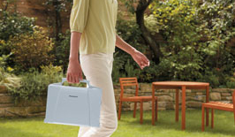
圖11. Panasonic Let’s Note (圖片來源: Panasonic公司網站)

- 腳踏車處處可見
節能減碳是一個大趨勢，在台灣，騎單車上下班已謂成一股風潮。由於台灣為腳踏車王國，因此各式各樣的腳踏車無論是公路車、登山車、摺疊車幾乎處處可見，段數與車架用料(鋁合金、碳纖)的變化令人眼花撩亂。然而，在東京，無論是馬路上或者是賣場，反而看到另一股「復古」(或者說沒有變化、單調)的世界。雖然單車族相當多，但以女性較佔多數，而且單車的型式竟然幾乎都是很早期的單速高把位淑女車。這類型的單車，在台灣已被歸類為少數民族，大概只剩老人家才用，真不知是復古，或者是追求樸實? 同樣地，電動單車也逐漸興起，觀察在賣場所銷售的大致上都以5Ah的鋰-錳電池為主，看它的樣子應該是可抽取式，只是單車型式仍是單速高把位淑女車，毫無變化可言。整體來看，在東京的賣場，女性族群應是其單車主要銷售對象。不過，值得一提的是，可能為了鼓勵節能減碳，因此處處可見單車停車場，例如在秋葉原車站附近的高架橋下就有單車停車場，停車費相當便宜，1天才100日元而已。

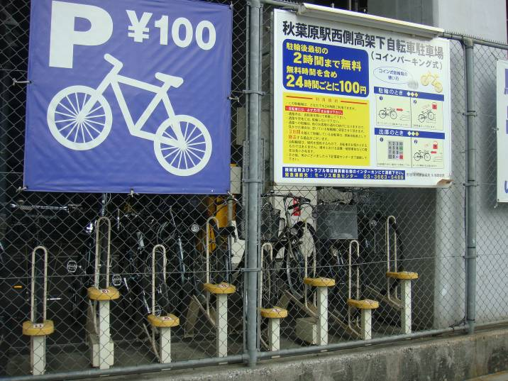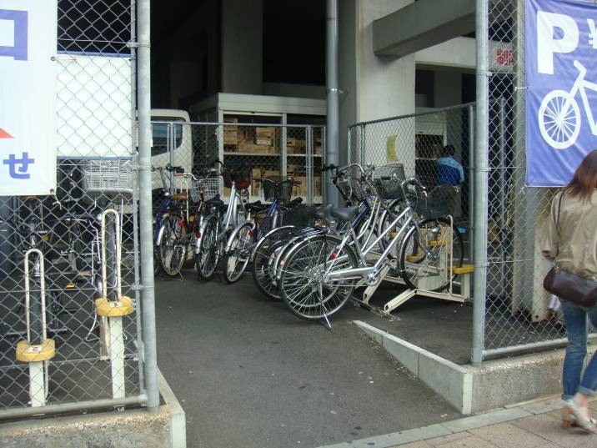
圖12. 秋葉原站腳踏車停車場

5. 電力中央研究所
システム技術研究所 (System Engineering Research Laboratory)
與談人:
栗原郁夫 (Dr. Ikuo Kurihara), Associate Vice President, Director, System Engineering Research Lab
小林広武 (Dr. Hiromu Kobayashi), Senior Research Scientist, Sector, Customer Systems
中野幸夫 (Dr. Yukio Nakano), Senior Research Scientist, Sector Leader, Customer Systems
芹澤善積 (Dr. Yoshizumi Serizawa), Senior Research Scientist, Sector Leader, Communication Systems

電力中央研究所是由日本被稱為電力之鬼的松永安左衛門，鑑於日本戰敗為了復建，在電力供給方面需要積極投入建設，除了電力事業之技術研究外，也同時設立專門研究適當電費及如何與電腦等設備能夠對應之經濟研究部門，充分發揮做為日本推動電力設備近代化與電源開發之領導者地位。此次拜訪的對象為其系統工程研究所(System Engineering Research Lab；SERL)，主要的原因是期望透過考察，了解該研究所在智慧電網中的規劃，以作為未來智慧生活之AMI (Advanced Metering Infrastructure)執行之參考。

SERL相當重視我們的拜訪，栗原郁夫所長率同其三位幹部親自接待考察團，並親做簡報介紹SERL，然後分別由其同仁個別報告負責之業務與研發成果。

電力中央研究所共有八個研究單位，其主要任務在於(a) challenge to global climate change; (b) ensuring energy scurity of Japan。SERL的組織架構與分工如下圖所示，而其任務則為 to realize “low carbon society”, 並且開發系統工程技術以支持stable power supply及safe, comfortable and efficient utilization of electric energy。為此，特別注意三件事情: energy saving、low carbon emission generation、use of electricity的技術研發。
SERL認為下世代的電網須符合
- Minimize the risk of large blackout with security stable operation. Resilient and self-healing system
- Enable conservation and efficient utilization of energy with integration of demand and supply side
- Enable large penetration and effective utilization of renewable energy (例如: PV in Japan)
- Sophisticate asset management and meet to future social needs using advanced power equipments

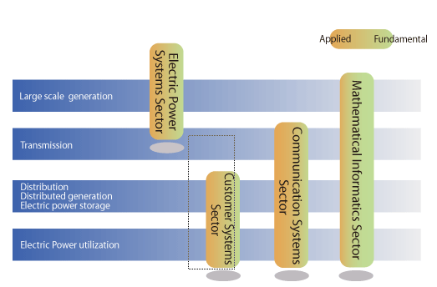

圖13. SERL研究範圍

因此將electricity與ICT的結合，使得電力傳輸與資訊傳輸產生互動將是無可避免的趨勢。所以日本在考量未來smart grid時是認為應從建立TIPS切入。所謂的TIPS即為Triple “I” Power System，這三個I分別為intelligent (知的)、interactive (相互影響的)、及integrated (統合的)。此計畫SERL約在去年左右開始啟動。

整體而言，目前SERL對TIPS規劃的roadmap為
(a)Minimize the risk of large blackout with security stable operation. Resilient and self-healing system: 分別於2025及2030達到確保系統在非彈性(inflexible generation)電源及非穩定電源(unstable generation) 之間的穩定性。其中前者係指如核能、IGCC等穩定電源輸出量，而後者則為再生能源，基本上，對日本而言，主要為太陽能。因此在技術上須開發兼顧robust與flexible的power system。
(b)Enable conservation and efficient utilization of energy with integration of demand and supply side: 須在2030年時透過整合電源使用量之供需，達到社會成本(social cost)的最小化。
(c)Enable large penetration and effective utilization of renewable energy (PV in Japan): 於2025年完成開發網路系統，以準備於2030年串接53GW的PV發電量。
(d)Sophisticate asset management and meet to future social needs using advanced power equipments

所以SERL於TIPS共進行五項主要研究，分別為ICT infrastructure、stable power system operation、new distribution system (Autonomous Demand Area Power System; ADAPS)、demand response、及advanced equipment。分述如下:
- Demand / supply integration of ADAPS: advanced active distribution technologies、emergency control、cost/benefit evaluation、autonomous control of appliance。
- Demand response in Japan: evaluation method、evaluation of potential in Japan、DR integrated into EMS。
- Stable power system operation: role sharing of transmission and distribution、evaluation of kW value of renewable、operation / control of batteries、simulation method with intermittent generation。
- ICT for TIPS: wide area and high speed communication network、sensor network for advanced asset management、secure demand area information / communication network。

由於此行主要是希望了解SERL TIPS的規劃，並考察ICT如何協助TIPS，因此此份報告以ICT的部分為主。就SERL的規劃是考慮進行以下ICT的相關研發，包含：
- Demand area secure communication network: for distribution and DER management, smart metering, demand response, customer access, energy management, and premised communication
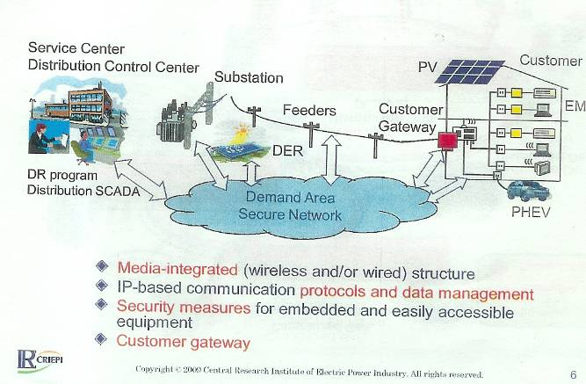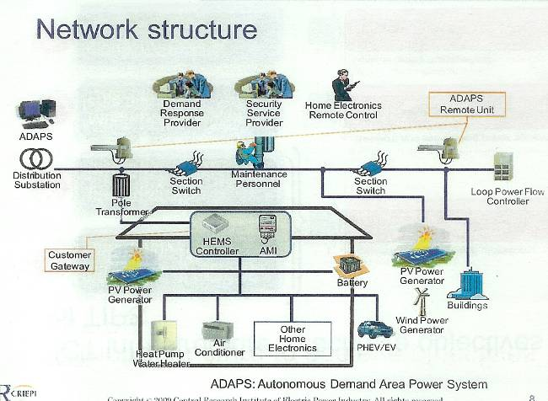
圖14. Smart Grid網路架構圖

對於TIPS，其網路架構如圖14，而若更細分，則如下表所示，依據不同區域與建築特性也分別考量有線、無線網路或甚至使用mobile phone系統。而通訊的protocol則須符合 IEC 61850 (Communication networks and systems in substations)及IEC 62056 (Electricity metering – Data exchange for meter reading, tariff and load control)。至於customer gateway則為一個functional module，具備以下功能: metering (不一定僅用於billing，亦可用於ESCO、安全服務等)、interface to ADAPS (例如與PV系統整合時安全控制)、interface to DR and other devices (提供家電目前狀態資訊給DR provider或ESCO provider)、home appliance control (提供不同家電間的協調與控制)。

表1. 電源使用型態與適用之網路架構
Customer  Area | Customer Type | Example of Applicable Media and Configurations
Commercial | Medium Voltage | - Wired network
Commercial | Low Voltage  (Apartment house) | - Optical single star or optical ring  - Central controller to pole-top repeater: wired network  - Pole-top repeater hub to customer: wireless LAN
Residential | Low Voltage  (Detached house) | - Mobile phone system  - Wireless LAN  - Specified low power radio system
Residential | Low Voltage  (Apartment house) | - Central controller to pole-top repeater hub: wired network  - Pole-top repeater hub to customer: wireless LAN
Rural | Low Voltage  (Detached house) | - Mobile phone system and/or wireless LAN, including multi-hop system

- Wide area and high speed control network: for power system monitoring, adaptive protection and emergency control to prevent large blackout and localize disruption
由於大量的分散式能源的加入，因此如何針對逐漸增加的不確定性進行管理，以及包含wide-area monitoring及緊急事件發生時的保護措施等均逐漸顯現其重要性。但目前為止，真正wide-area monitoring系統的裝置量還是很少，再加上電源系統通訊環境的改變，SERL認為在此wide area and high speed control network的議題上，應該開發decentralized modular device network，而在各終端設備的時間同步準確性要求應小於1μs。

- Sensor network for facility maintenance and operation: based on DRNA (distributed computer network architecture) and field network technologies and the concept of plug-and-play。
對於sensor network預計採用two-layer network架構，包含field sensor network以取得感測到的資訊，及IP-based wide area network以提供相當多的應用與服務，包含統計分析及asset management。因此，對於前者須開發wireless ad-hoc network、broadband communication及plug-and-play device等關鍵技術；而對後者網路則須包含DRNA (Distributed real-time computer network architecture) 及 plug-and-play data management等項目。

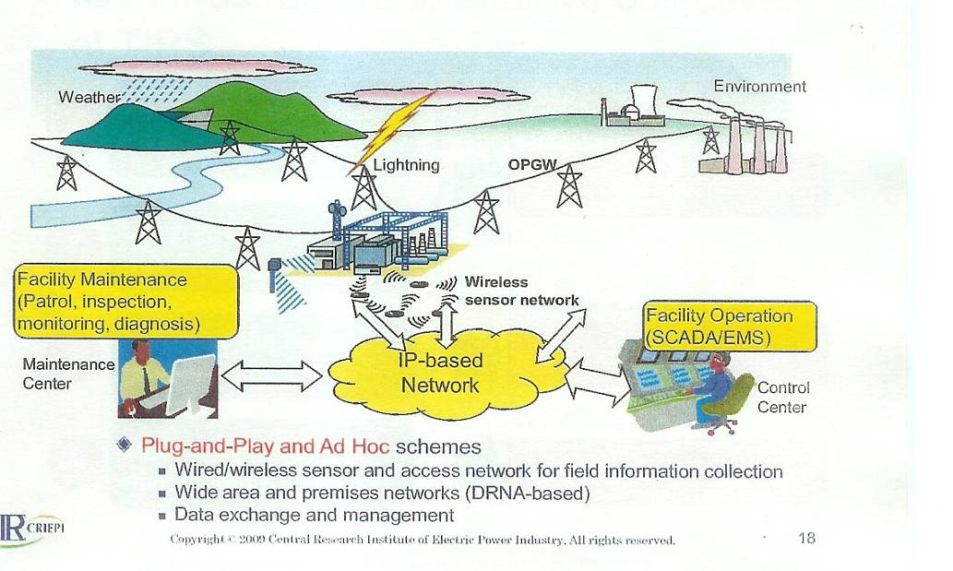
圖15. Plug-and-Play and Ad Hoc示意圖

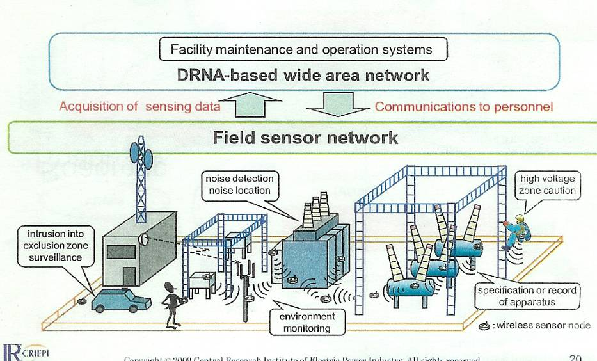
圖16. Two-layer network架構

除ICT之外，另外SERL在網路通訊上則有進行power line communication (PLC)的傳輸特性、millimeter-wave radio on fiber (RoF)接取系統、media-integrated optical fiber communication technology、THz wave遇用void in dielectric所造成的scattering現象之理論分析…等等研究。以第一項PLC的研究為例，透過其研究發現，在indoor main power line上，於out-phase line將有明顯的signal transition現象發生。

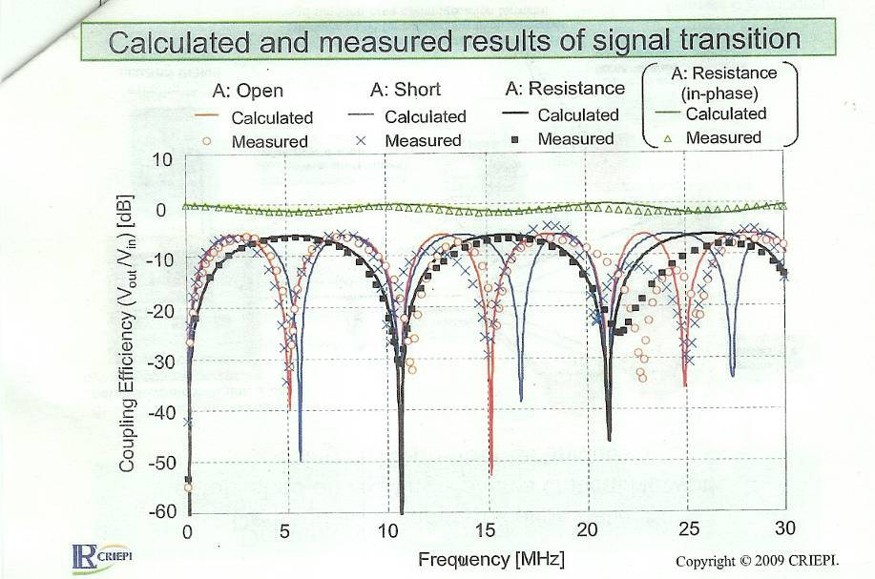
圖17. SERL在PLC out-phase signal transition研究成果

當使用分散式能源(或再生能源)時，如何確保這些電量饋入主電源時所產生的品質、安全、與信賴度的問題是一個重要的研究課題，而且隨著這些再生能源滲透率的提升，問題更形嚴重，例如習知的islanding問題即是其中之一。SERL曾進行理論與實驗的模擬，最後發現再生能源的滲透率有其容許範圍，約在5~20%，超過的話，系統將難以控制。
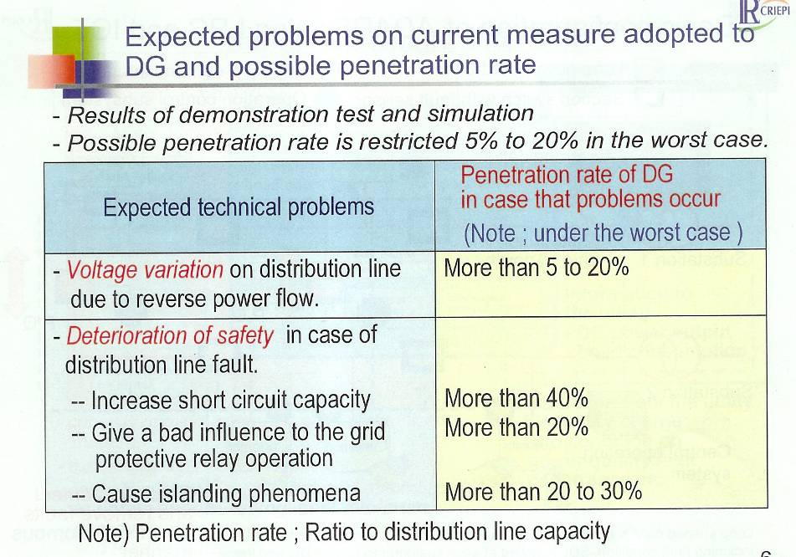
圖18. 分散式電網最大可容許非穩定性電源滲透率及其可能問題

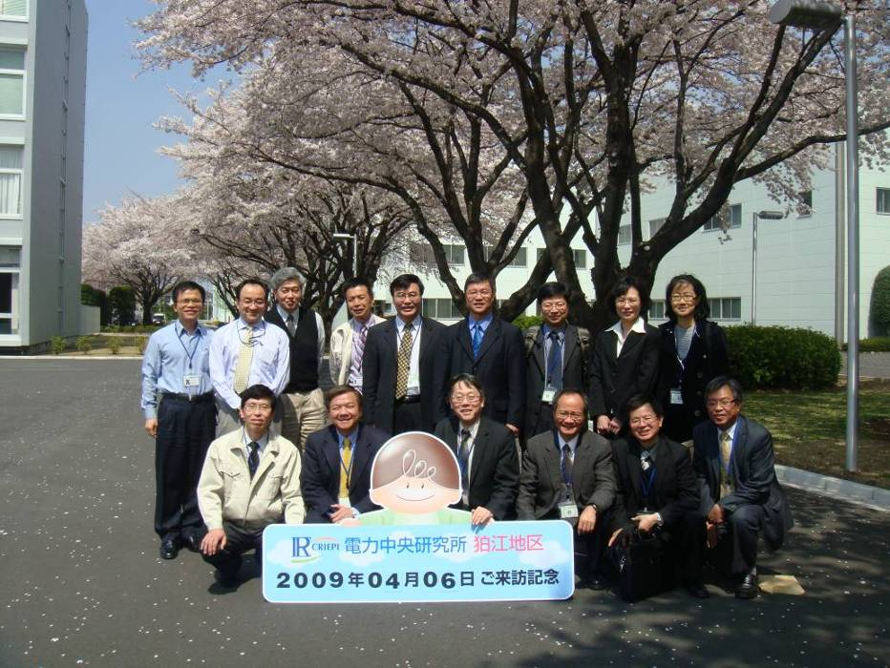
圖19. 考察團與栗原所長等人合影

6. Streetmedia, Co.
與談人
大森洋三 (Yozo Omori), President
八田斉明 (Nariaki Hatta), Member of the board

依據WiKi資料顯示，FeliCa是Sony所開發出來的非接觸式IC卡技術。名稱由英語中代表「幸福」的 "Felicity" 和 "Card"（卡片）組合而成，是Sony的註冊商標。FeliCa是使用13.56MHz左右的非接觸式無線電RFID技術，在感應範圍內同時可以有複數的FeliCa裝置互相通信。與日本Edy電子貨幣，香港八達通及新加坡ezlink卡採用同一技術。手機所使用的FeliCa晶片稱作 Mobile FeliCa IC Chip，是由 Sony 和 NTT DoCoMo 合資成立的公司 FeliCa Networks 所開發的。2004年7月使用了FeliCa晶片的手機開始上市銷售。因為有FeliCa晶片，因此可以把手機當作Edy或 Suica(Mobile Suica)使用。在使用 Mobile FeliCa Chip 的服務開始上路之前，NTT DoCoMo 就已經將錢包手機的商標定為服務標誌。 Mobile FeliCa晶片最早只有Sony製造，後來的Mobile FeliCa晶片由東芝和瑞薩在2006年5月公開加入，成為三家公司共同供應。這個新一代的Mobile FeliCa晶片，增加了容量且通信功能加強。使用此種晶片的手機在2006年10月公開。(資料來源: WiKi)

Streetmedia公司為於最近才成立的新公司，其營運模式是結合具備FeliCa手機與電子看板應用的開發。CEO大森洋三先生認為以往晚上7點左右為TV廣告的黃金時間，但隨著生活型態的改變，戶外將佔有人類大多數的時間。因此，過去傳統以電視為主的廣告已無法達到其效果，如何運用人們在戶外時達到廣告的宣傳是一個重要的趨勢。為此，Streetmedia提出一個創新的想法，利用電視的無線廣播網路系統，將廣告內容隨時更新於其電子看板內。而使用者則藉著運用含有FeliCa晶片的手機透過與電子看板的互動，將廣告內容或相關訊息(如折價券)等下載於手機中，以促進廣告訊息的傳遞。

表2. 資訊傳遞方式與空間關係
資訊傳遞方式 | In-house | Out-door
Push | TV | Digital Signage
Pull | PC with Internet | Mobile (e.g. i-Mode)

在大森先生在介紹完公司的經營理念與該公司的技術之後，便帶著考察團直接到神田西口商店街現場去參觀。此試驗於去年11月開始，截至目前為止，約有40套液晶面板電子看板系統架設於神田西區的商店街(該商店街據說每日有20萬人次的流量)，並進行實驗，近期目標是逐步擴充至100套的試驗。對於此計畫，日本政府投資約1億日元協助進行，目前這40套系統每月的running cost約在100萬日元左右，而維護費用則每台約2萬日元。我們也分別試用了此系統，資訊的下載速度相當快，幾乎可以立即接受。由於FeliCa手機與電子看板的互動採用非接觸式傳輸，因此看板可以置於戶外或者是櫥窗內，均可無障礙地產生互動。而除了廣告資訊的傳遞外，也些小遊戲(例如算命)也可利用此系統與使用者互動。現階段每天約有400個使用者透過此系統下載資訊，不算多，但由於是剛開始，所以差強人意，或者說，有待進一步宣傳。

整體來看，若要擴大電子看板的重要性，透過手機與電子看板互動應是個趨勢，而這將牽扯到infrastructure的建置完備性，包含網路系統(資訊的更新)與使用者端資訊的接受器(如手機)。以日本DoCoMo而言，目前銷售的手機，無論其價位為何，約有80%已內含FeliCa晶片(在秋葉原考察時，亦有發現手機大多有顯示具備FeliCa功能的符號)。因此，整個環境對於促進電子錢包或與電子看板互動均有相當大的幫助。然而，反觀國內，由於我國電信業者(如中華電信、遠傳等)對於電子錢包或具備悠遊卡功能手機及其服務尚未全面啟動，因此，這對國內互動式電子看板的發展產生不利因素，造成電子看板僅能單向傳送訊息，而較為重要的使用者消費行為分析或消費者透過互動取得誘因無法推動，使得電子看板的功效與貢獻無法彰顯。因此，建議未來發展電子看板服務時，應有整體的規劃，必須取得電信業者的協助與投入方能突顯電子看板的重要性。

不過，若僅就單向溝通的電子看板而言，此次在日本的電車(如山手線)上發現，液晶面板的電子看板已被大量使用於車廂內，例如動態廣告或者到站的通知，藉以取代傳統的海報(雖然車廂內仍有傳統紙製海報)。因此，可以得知，電子看板絕對是個趨勢。就硬體而言，這應也是我國面板業者不容忽視的一個市場。至於要全面取代現有紙製海報，可能就要等待彩色的軟性電子紙(e-Paper)的問世了。以目前電子紙的發展，相信應該不會太遠才對。

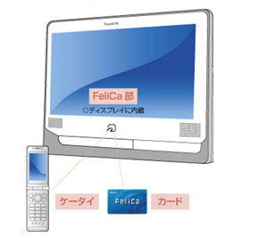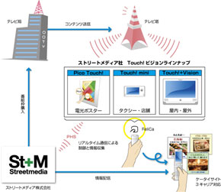
圖20. Streetmedia 互動式電子看板系統架構圖

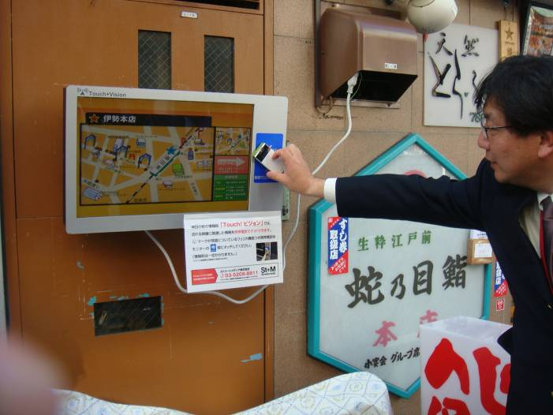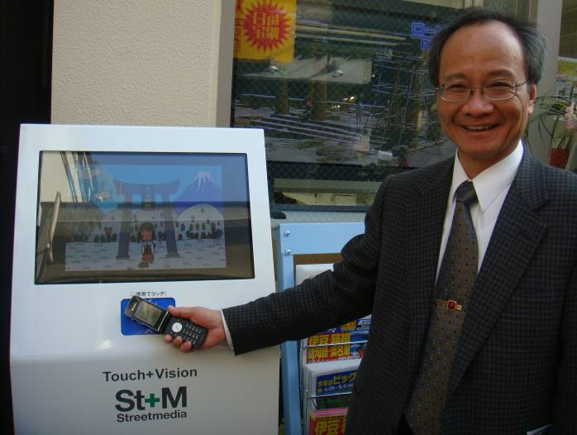
(a) (b)

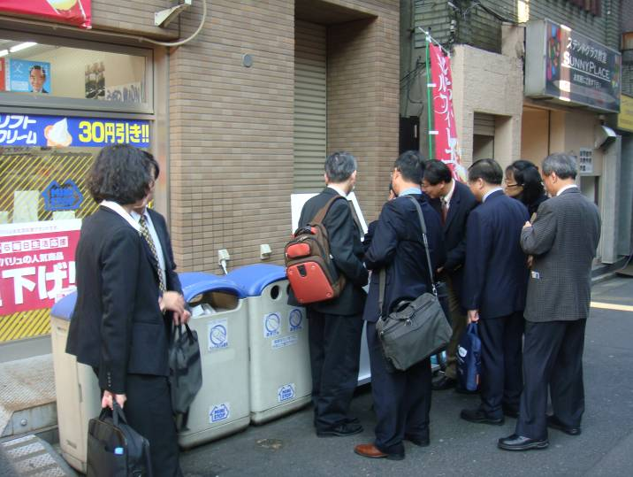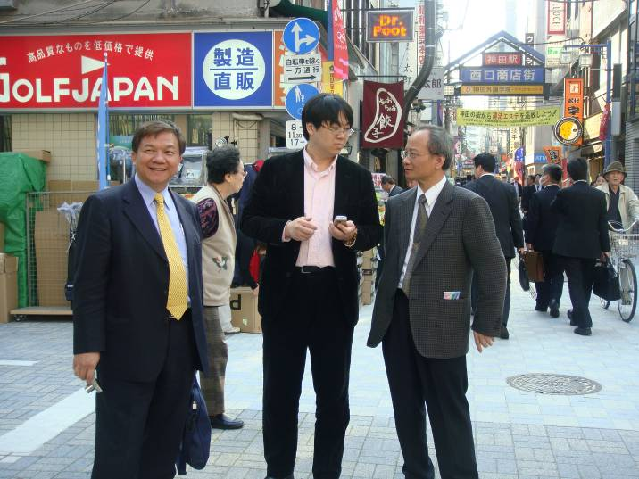
(c) (d)
圖21. 互動式電子看板的實際操作: (a) Streetmedia CEO大森洋三說明使用方式; (b) 本人測試使用過程; (c)團員觀摩互動看板在便利商店的使用情況; (d) 團員在神田商店街上與Streetmedia人員進行技術討論

7. Tokyo Midtown
Tokyo Midtown是個複合式商場，其有名之處在於智慧與創意設計結合的建築藝術，例如知名設計師安藤忠雄的21-21。此次安排考察主要的目的是希望實地瞭解其運用ICT技術結合導覽的ubiquitous tour。此ubiquitous tour其架構為透過PDA，並搭配電子地圖進行建築藝術導覽(實際上有多種選擇，不過必須事先設定，我們則選擇建築導覽)。此系統是採用IR當作傳輸網路，室內、室外均可使用。然而，整體評估下來，發現仍有大幅改善的空間。例如，地圖與方向正確性，可能是日文翻譯成中文時產生的誤差，明明該右轉，可是又指示著左轉；另外，由於感測點的配置問題，當超過感測範圍時，系統無法給予進一步的協助，導致使用者根本無法判斷身在何處。而紅外線的傳輸也很可能會因障礙物的阻礙，使得訊號傳遞失效，但使用者並未被告知。另外，整個導覽軟體均是單機，且無後端協調作業，因此無法判斷其餘團員現在的位置，團員僅能各憑本事，各自分散進行導覽。透過整體導覽，發現所謂的ubiquitous tour可能有點言過其實，這與在許多博物館的導覽系統相差不多，所謂的智慧化仍有大幅改善空間。相關缺失的經驗，對於未來發展智慧化展場、城市導覽系統及location-base service應該可以當作借鏡。
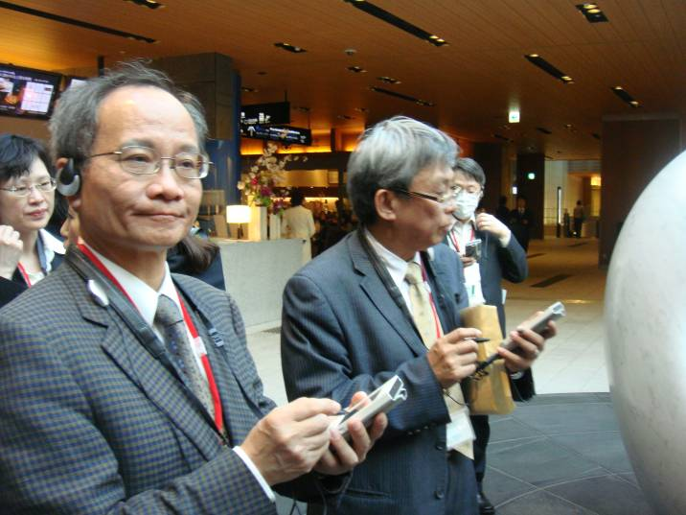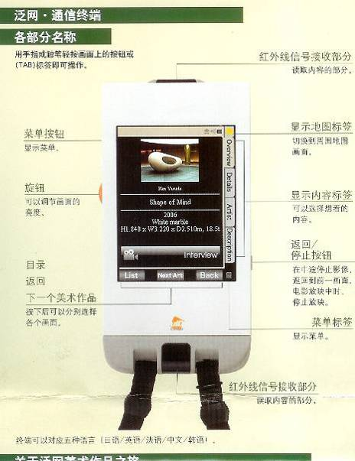
圖22.Ubiquitous tour導覽體驗:(a)團員聽取解說;(b) PDA介面說明

8. 內閣府 / innovation 25推動辦公室
與談人
佐藤智一 (Tomokazu Sato), Deputy Director for Innovation Office
杉本貴之 (Takayuki Sugimoto), Deputy Director for Innovation Office

原先的安排是由innovation 25推動辦公室的參事官接待，不過後來對方考量團員中有我國政府官員，因此，改成兩位參事官補佐與我們面對對洽談。雖有此缺憾，但兩位參事官補佐的知無不言，與團員交換心得，也讓團員對日本推動innovation 25的策略思維有些進一步的了解。

由於日本人口出生率逐年下降、高齡化社會、全球化，以及IT技術的使用等必然趨勢的影響因素，因此日本政府在安倍晉三於2006年9月出任首相後，任命黑川清為科學顧問，而在其領導下，隨即宣佈日本政府到2025年的科學技術發展路線圖—《創新25戰略》，以維繫日本的經濟成長。它是安倍有關科學和技術在2025年對日本經濟發展作出貢獻的願景，展望了日本人在20年後利用大規模的先進技術所能達到的生活狀態。《創新 25戰略》中提出的建議是提升日本創新能力的關鍵，如將能源和環境作為經濟發展的動力、大幅增加教育經費、改革日本的大學等。而為了推動的決心，在2007年7月左右於內閣府成立Innovation 25推動辦公室，並將innovation 25的執行策略經過國會通過，形成國家政策，予以長期支持與推動。不過，目前雖然仍持續推動innovation 25，但隨著政權的移轉，推動的力道相較於安倍首相時期據說稍微有點下降。

日本以往均是以5年為規劃期程，但考量此次所思考的因素都是長程影響，因此便首次以20年為一個階段進行長期戰略規劃 (註: 原來的構思是想人類一個世代為50年，但50年規劃太久了，變化因素過高，故考量以25年為範圍，後來經過大規模2000位專家學者問卷的調查，還是覺得25年太長，最後折衷為20年長期戰略)。整體規劃的出發點在於思考以往科技研發的成果並非真正可落實於生活之中，因此，此次長期戰略擬定的方式是透過問卷與會議的討論，先推測未來環境、社會與生活方式將面臨何種問題，再決定需要何種技術、法規修改、政策擬定等來解決這些問題，最後形成”social system reform”及”technology renovation”雙主軸來予以實現這些目標 (如圖23、24、25所述)。這過程與Living Lab的概念有點相似。而且，若形成長期戰略來推動，將可避免短期政治因素(如選舉)等的影響。當然，考量實際運作需求，故原先規劃於執行3~5年後將會予以重新評估，但如之前所述，雖然仍持續推動innovation 25，但隨著政權的移轉，目前innovation 25的曝光率並不高。

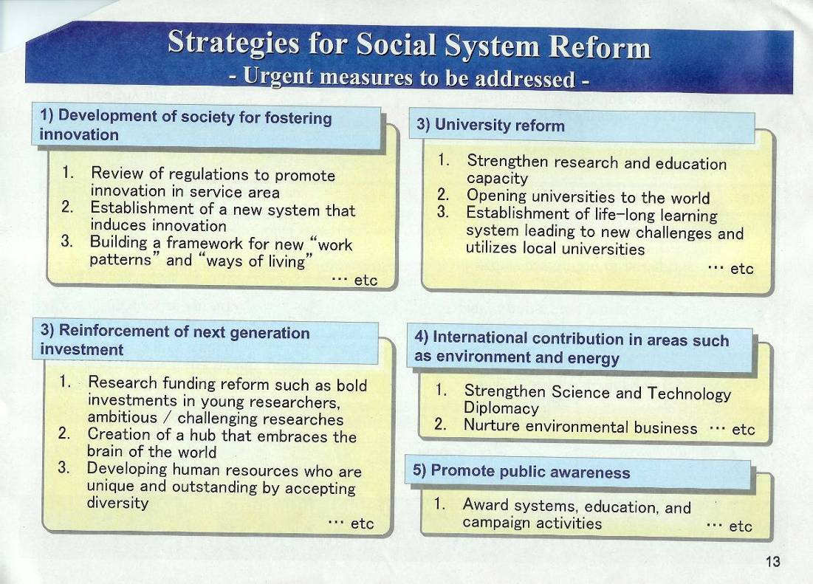
圖23. Social system reform主軸因應策略: 短程

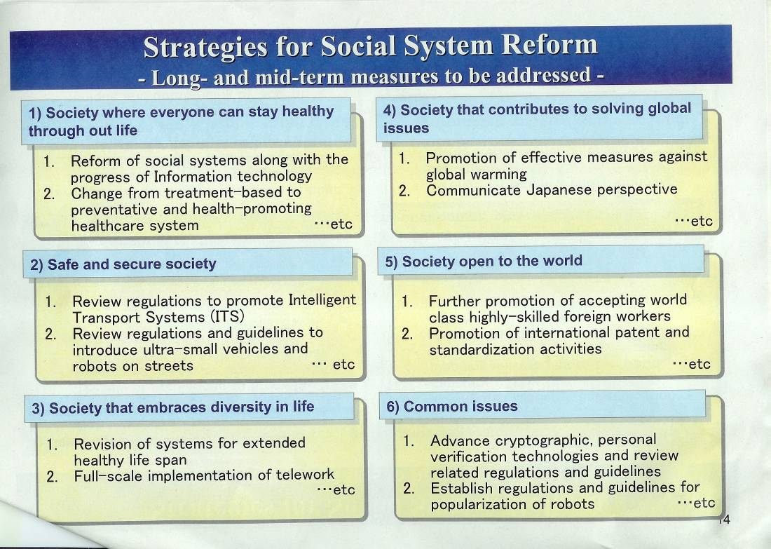
圖24. Social system reform主軸因應策略: 中長程
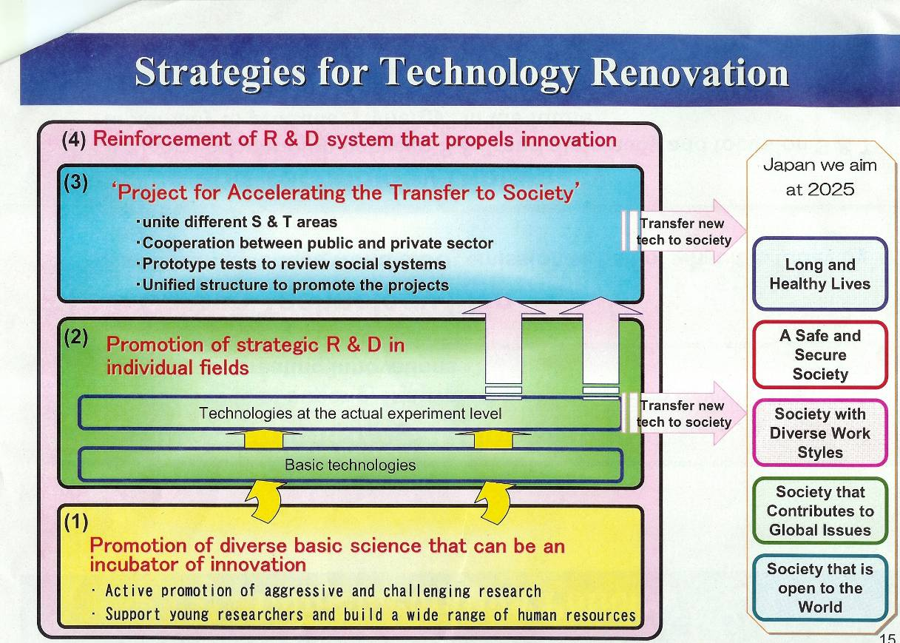
圖25. Technology renovation主軸因應策略
另外，為了評估政府在R&D program資源投入的策略、成果追蹤與準則的建立，因此於內閣府成立了Council for Science and Technology Policy (CSTP)。目前CSTP成員以日本首相為主席，並包含6位內閣府官員及7位產學研專家及1位來自science council的專家，合計15位。而今日所拜訪的推動辦公室除了原有的Innovation 25外，另外也協助CSTP的策略推動。

CSTP於2008年提出日本Strategy for Innovation Technology報告，明確提出三大目標:
  - Enhancement of international competitiveness of industry
  - Building of a healthy society
  - Safety and security of Japan and the world

於據此，也同時提出包含寬頻通訊網路、電子元件技術、先進影像技術、對抗全球暖化技術…等14大類、23項關鍵技術需要有創新的研發 (如表3)，例如all-optical networking、spintronics、3-D semiconductor、carbon nanotube、integrated MEMS、3-D image、high efficiency PV、…等等。仔細評估，與目前我國所進行的科技研發項目似乎沒有太大差異。在做這些策略評估的時，大致上必須表達outline of technology、superiority of Japanese technology、impact on society、requirement framework for technology development、required reformation in social system等五個面向。很明顯地，由這五個面向可以看出日本政府目前對科技研發的推動目標相當注重social impact。
表3. CSTP所提日本23項重點發展科技
目標 | 分類 | 技術名稱 | 簡要內容
Enhancement of international competitiveness industry | 寬頻通訊網路 | All-Optical Networking Technology | Enable ultrafast communication networks with significantly suppressed electrical power consumption.
Enhancement of international competitiveness industry | 電子元件技術 | Spintronics Technology | New electronics that sustains information on memory on super low power.
Enhancement of international competitiveness industry | 電子元件技術 | 3-Dimensional Semiconductor Technology | Spatial IC Stacking Structure (3D-IC)
Enhancement of international competitiveness industry | 電子元件技術 | Carbon Nanotube Technology (Capacitor Development) | High electron mobility and large area in capacitors, and long life.
Enhancement of international competitiveness industry | 電子元件技術 | Integrated MEMS Technology (Micro Electro-Mechanical System) | Ultra compact MEMS devices with multidisciplinary technologies.
Enhancement of international competitiveness industry | 先進影像技術 | 3-Dimensional Image Technology | Reconstruct super realistic 3D spatial images by holography.
Enhancement of international competitiveness industry | 嵌入式軟體技術 | Highly Reliable/Productive Software Development Technology | Improve efficiency and reliability of embedded software by OS and middleware.
Enhancement of international competitiveness industry | 對抗全球暖化技術 | Highly Efficiency Photovoltaic Power Generation Technology | Low cost through improving quantum nano, multi-junction new materials and structures and organic PV tech.
Enhancement of international competitiveness industry | 對抗全球暖化技術 | Hydrogen Energy System Technology | For large scale stable economic and CO₂ –free hydrogen production.
Building of a healthy society | 智慧機器人技術 | Life Support Robot Technology | High safety, reliability robots with reduction of development time and cost by 1/2.
Building of a healthy society | 醫學工程技術 | Self-Support Technology for Elderly/Handicapped People (Brain Machine Interface) | Acquire electrical information from the brain to control self-support robots.
Building of a healthy society | 醫學工程技術 | Low Invasive Medical Device Technology (Build-in Touch Sensor Endoscopes) | Accurate medical treatments using embedded antenna sensors in the operational tip of endoscopes, view by 3D image.
Building of a healthy society | 醫學工程技術 | Heart Function Prosthetic Device Technology | Ultra ICD with low voltage enable defibrillation without comas or pain.
Building of a healthy society | 再生醫學技術 | iPS Cell Regeneration Medical Technology | Acquire artificial iPS cells by resetting differentiated cells.
Building of a healthy society | 藥品分析與開發技術 | Toxicological Evaluation Technology using iPS cells | Evaluation for side effect of drugs or hazard of chemicals using iPS cells.
Safety and Security of Japan and the world | 藥品分析與開發技術 | Vaccine Development Technology for Infections Disease (Malaria) | Generate the malarial parasite protein through use of plant (wheat germ protein synthesis system.)
Safety and Security of Japan and the world | 偵測技術 | Noncontact Visualizing Analysis Technology (Terahertz) | Compact real time analysis equipment through terahertz sensors.
Safety and Security of Japan and the world | 糧食生產技術 | Environmental Tolerance/High Yielding Technology for Chief Crop (wheat and soy beans) | Improved agricultural crop bred for difficult environments. Develop gene recombination and marker breeding tech.
Safety and Security of Japan and the world | 糧食生產技術 | Complete Cultured Technology for Wide-Area Migratory Fish (Eel and Tuna) | Egg-laying control technology by hormone treatment. Special nutrition and vivatium matching growth of larva.
Safety and Security of Japan and the world | 稀有資源技術 | Rare Metals – Alternative Materials/Recovery Technologies | Scientific study and develop for efficient recovery of scarce resources from used/waste products, with minimal environmental impact.
Safety and Security of Japan and the world | 綠能化學技術 | Production Technology by Using Genetic Recombination Microbial (Energy/Chemical Engineering Material) | Produce energy sources from biomass by utilizing micro-organism. Construct the novel microbe that enables mass production.
Safety and Security of Japan and the world | 綠能化學技術 | New Catalyst Chemical Manufacture technology (Underwater Function Catalyst) | Innovative chemical processes with drastic reduction of energy and resources use, and wastes production through novel catalysts.
Safety and Security of Japan and the world | 新材料技術 | New Superconducting Materials Technology (Superconductors incorporating Magnetic Element, etc.) | A new superconducting material by incorporating a magnetic element, high degree of freedom in material design.

另外，low carbon technology plan也在2008年由CSTP提出，配合國際低碳社會的要求，希望達到energy security、harmonization of the environment and economy、contribution to developing countries等目標。

因此，在技術研發方面將以2030年分短中期與長期兩個階段。在距今至2030年的短中期目標將以technologies with a significant reduction effect (supply-side: advanced use of light-water reactors、high efficiency fired power generation; demand-side: hybrid vehicle、plug-in hybrid vehicle、electric vehicle、fuel cell vehicle、high-efficiency lighting、high-efficiency heat pump、high-efficiency home electronics and IT)、technologies to reduce GHG in entire regions (commercial/residential sector: energy efficient housing、HEMS/BEMS、CASBEE; regional and local area: utilization of biomass fuel、high-efficiency, intelligent transport system、areal use of energy、telework)、linkage technologies to enhance the efficiency of reducing GHG emissions(renewable energy and electric power storage, stationary fuel cells, high efficiency fired power generation and carbon dioxide capture and storage)為手段；而2030年之後的長期規劃則為開發technologies with a significant reduction effect (next generation light-water reactors, fast breeder reactor，third generation PV cells、hydrogen production、hydrogen reduction iron and steel making process)、fundamental technologies for realize the breakthrough of technologies, technologies whose realization is expected to take a long time為目標。

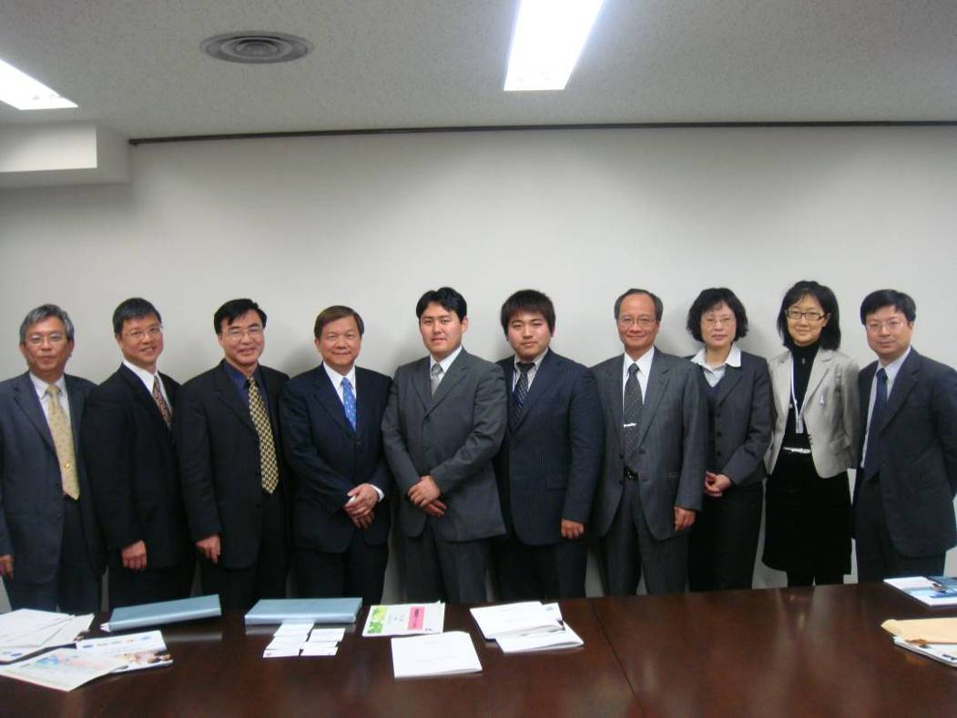
圖26. 團員與內閣府innovation 25推動辦公室代表合影

9. 獨立行政法人產業技術總合研究所（AIST）/ 台場
與談人
野村信夫 (Dr. Nobuo Nomura), Deputy Director, AIST Tokyo Waterfront
橋本佳三 (Keizo Hashimoto), Assistant Director, International Affairs Department
車谷浩一 (Dr. Koichi Kurumatani), Multi-Agent Group Leader, Information Technology Research Institute (ITRI)
幸島明男 (Dr. Akio Sashima), Multi-Agent Group, Information Technology Research Institute (ITRI)
河本満 (Dr. Mitsuru Kawamoto), Multi-Agent Group, Information Technology Research Institute (ITRI)
池丸正明 (Dr. Masaaki Mochimaru), Deputy Director, Digital Human Research Center

AIST(產業技術綜合研究所)主要從事六大領域的研究，分別為生命科學/生物技術、資訊通訊/電子學、奈米技術/材料/製造、環境/能源、地質調查/應用地球科學、計量/標準，研究基地遍及日本各地。此次參訪對象主要是在東京臨海(台場)以資訊通訊/電子學為主的AIST Tokyo Waterfront。負責國際業務的橋本佳三先生由筑波過來與我們會面與介紹整個AIST，接著由副所長野村信夫博士介紹AIST Tokyo Waterfront。此基地有四個Research Center (R.C.)，分別為Computational biology R.C.、Biomedicinal Information R.C.、Digital Human R.C.、Polymer Electrolyte Fuel Cell Cutting Edge R.C.，並有三個Research Institute: Cell Engineering (分部)、Information Technology (分部)、Instrumentation Frontier(分部)。之後，並分別走訪 Information Technology Research Institute (簡稱也叫ITRI)及Digital Human R.C.兩個單位與智慧生活有關的研究團隊。(註: AIST的組織分類與工研院接近，Research Center有其具體目標，期限約為7年，與工研院的focus center相同；Research Institute則著重於核心技術開發，相同於Core Lab；而Research Lab則希望於3年內找尋新機會，以便進一步變成Research Center，類似於ITRI的焦點計畫。)

在Information Technology Research Institute方面主要拜訪對象為其Multi-agent group，成員約有20人，主要進行wireless sensor network、autonomous positioning、wireless healthcare system、及sound processing based security system、multi-agent simulation的研究，另在筑波也有multi-agent simulation及ubiquitous stereo vision and application的研究。

在autonomous indoor positioning and navigation system方面，目前該研究在Yokohama Landmark Plaza進行實地測試。其主要概念在於GPS雖然是個定位的重要工具，但在室內，受限於訊號傳遞，並無法發揮功能，故進行此autonomous indoor positioning and navigation研究，以取代GPS在室內的不足，並做為人或機器人的室內導航與安全追蹤、管制之用。系統架構主要分為三個部分: radio beacon (安裝於天花板，可週期性地發出訊號)、beacon receiver(運用Bluetooth與使用者的手機/PDA互連，並以UHF接收來自於beacon的訊號)、user terminal (例如smart phone、PDA)。這樣的定位系統是採用stochastic reasoning and statistical analysis技術，精度約在1~10m。

在wireless healthcare方面，AIST研究人員介紹其開發的wearable physiological sensor，並透過手機與需要通報者(如醫生、家人)來進行資訊的傳遞與表達。此微小化wearable physiological sensor同時整合三種感測器，包含electrocardiography(使用MESI的RF-ECG)、skin thermometer、及三軸加速度計，用以量測使用者的心跳、姿勢、及運動狀態，並以2.4 GHz ISM-based通訊協定與接在手機上的mobile sensor router溝通，再透過手機與healthcare系統連結，進行進一步的處理。此系統的wearable sensor雖然具備微小化功能，但使用時需貼附於胸前，整體而言，技術能力應不會優於工研院南分院所開發的wearable healthcare monitoring system (可撓腕帶式)。

在unusual sound detection system方面，其主要觀念在於非常態的聲音通常代表著異常的資訊與行為，因此希望藉由unusual sound及其方向的偵測達到安全監控的目的。主要是透過裝置於天花板或其他地方的麥克風陣列接受來自各方的聲音，再透過軟體進行異常聲音來源方向與定點分析。

整體而言，此四個研究主題並無非常特殊之處。然而，在接下來Digital Human Research的考察卻可發現日本在此研究主題的投入與優勢競爭力。

Digital Human Research主要希望透過對人的行為研究，以便開發出符合人類所需的技術。因此大量透過數值模擬分析與量測，並與硬體開發結合，進行human modeling technology (model humans)、human-centered design (fit to humans)、enabling environment (observe humans)、humanoid interaction technology (support humans)。這樣細部功夫的投入，使軟硬結合，將人無論是外型、需求、行為等等項目予以數位化。舉例如下，透過人類運動方式的實際量測與數值模擬，分析人類的運動(小至手指頭的力學分析，大至體型數據的建立)，進而提供機器人運作機構的改良；為了預防嬰幼兒傷害，與醫生合作，開發簡單易用的軟體提供醫生建立嬰幼兒傷害檔案(受傷位置、受傷原因…)，然後透過統計分析，判斷嬰幼兒行為對傷害分佈機率，而同步則建置觀察室，透過嬰幼兒身上佩帶的感測器，觀察期日常行為以便互相比對… 等等均是巨細靡遺與紮實的功夫投入。難怪所開發出的機器人，其擬人化功能簡直可以嘆為觀止。很明顯地，這是個軟、硬兼顧與智慧生活互動的最佳實例。
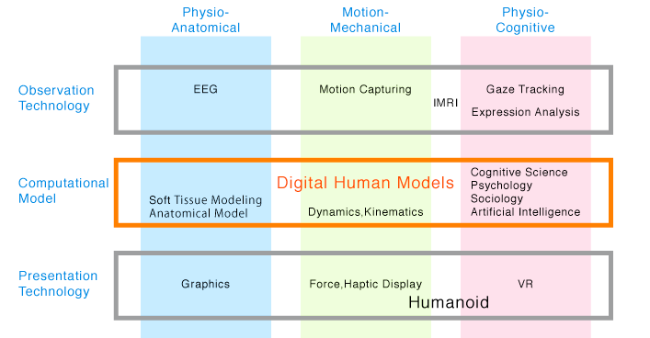
圖27. AIST Digital Human Research Center研究範疇
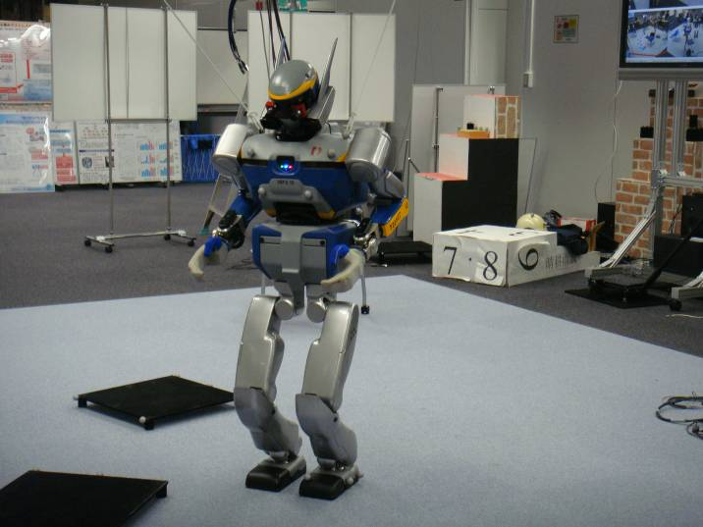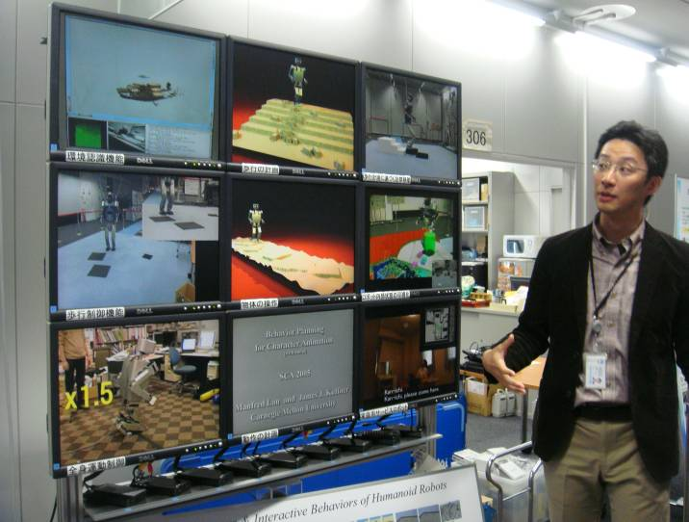
圖28. (左) HRP Choromet機器人; (右) AIST人員說明機器人相關研究與成果
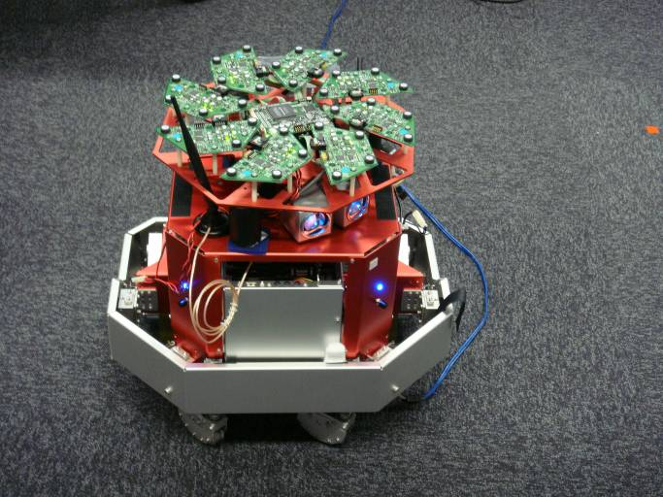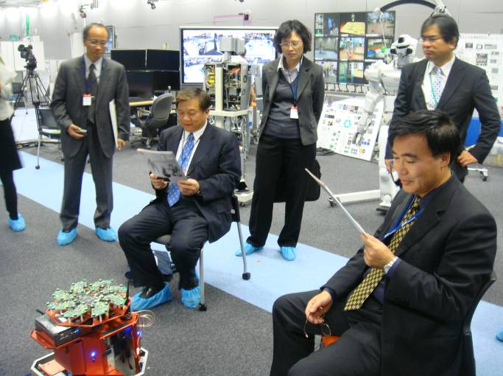
圖29. (左) 具備聲音辨識(來源、種類)的安全機器人; (右) 團員測試該機器人能力

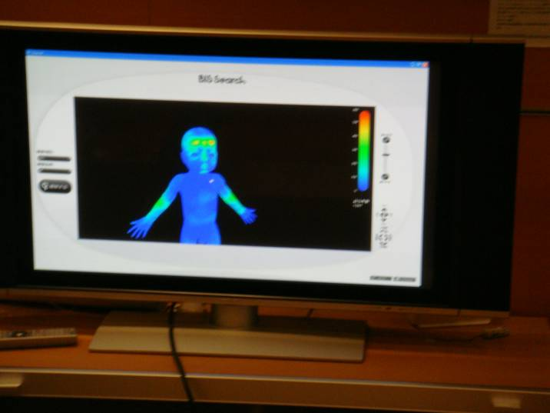
圖30. 嬰幼兒意外傷害分佈分析

10. RIEI株式會社
與談人
(木花)澤一 (Hajime Kabasawa), CEO
渡边享子 (Kyoko Watanabe), Assistant Manager, International Division
塚越文彥, Communicare 24事業部 營業課課長
蜂谷英津子, Communicare 24事業部 營業課主任

RIEI公司成立於1980年，原先是投入於單身宿舍的管理，後來，覺得高齡化社會是個未來主要的趨勢，而以日本社會而言，老人照護也將是個值得投資的產業，因此於2000年左右，便轉型至老人照護與養老院的產業。其養老院有兩大類，一為有錢人專屬的養老照護，光光入會費就要2020~3800萬日圓左右(6年長期照護)，然後每月還須繳交21萬元左右；另一類則為較平民化的養老照護，但雖說平民化，入會費也要690~980萬元(長期照護)，每月也須繳交17萬元。雖然有各種不同選項，旦大致上的費用都約在上述範圍內，看來，沒錢還不能在日本當老人!

不過，此次拜訪RIEI並非在其養老院業務(雖然我們也在去機場的路途中，順道安排去參觀其養老院)，主要是其經營失智者照護的營運模式。透過 (木花)澤一社長的介紹，可以將其失智者照護的營運模式表示如下圖，而且透過此次考察團團員的討論，我們也發現這模式對我國觀光醫療照護的推廣相當有助益。
圖31. RIEI跨國醫療照護營運模式
茲說明如下
- 現況
  - 輕微失智病患透過治療，仍可延續工作能力
  - 日本：嚴格管制失智症用藥，不利病情掌控，且照護費用較高
  - 台灣：國際級醫療水準，照護費用相對較低
- 跨國合作模式
  - 輕微失智者抵台接受治療與觀光，取得藥物回國，並接受當地合作醫生指導與療效追蹤
  - 定期回診，並熟悉台灣環境
  - 重症之後至台接受長期照護
- 對我國產業的影響
  - 長期結合觀光與醫療產業
  - 促進養生村與醫療照護營運
  - 運用ICT技術協助失智者
    - 簡單易用的遠端視訊：與家人聯絡，了解在台生活現況
    - 失智者輔具：例如結合energy harvesting (自發電)、GPS之專用鞋，避免走失

而為了推動此跨國醫療照護業務，該公司聘請日本昔日知名歌星橋幸夫(照護失智症母親20年)擔任代言，並由他帶隊，預計於今年4/24~26至我國長庚醫院進行首航試驗之旅。

基本上，這樣的營運模式與我國之前推動美容與健檢觀光醫療的觀點與營運模式有點不同，但看起來好像對跨國雙方都較有利。美容與健檢觀光醫療僅是短期，甚至是one-shot的營運；然而，失智症一旦發病，以目前醫療水準，可以預測的是一定會走上重症。因此，此種跨國合作模式，對於病人則是由其輕微發病時並開始建立關係，延長其可工作年限，直至喪失工作能力後，仍能持續提供照護，屬於長期的營運。這樣的模式對我國產業推動所謂養生村應該可提供另一類長期穩定的營運與產業，並有關鍵性的影響力。而同時，我國ICT產業或輔具產業更可互相結合，提供必要的協助，並促進產業的繁榮。

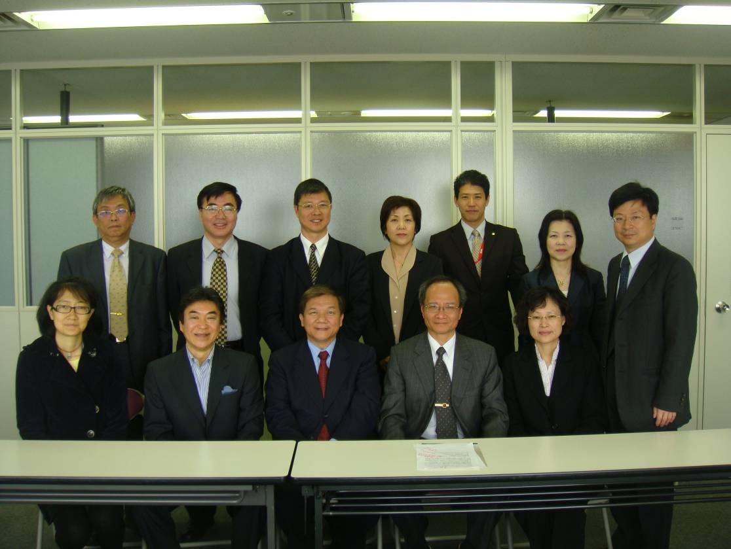
圖32. 團員與RIEI人員合影

綜合結論
- 心得
1.深入瞭解日本對於智慧生活的政策、措施與推動實例
透過此次參訪，除了透過考察對象瞭解日本對於智慧生活的構想、策略與推動實例之外，另外，由於團員分別來自智慧生活督導的政府單位，如科顧組、工業局、技術處，並包含工研院等數位關鍵人物，因此，行程中，透過參訪案例的心得討論，也彼此建立未來我國推動智慧生活科技運用的基本共識與分工。
2.與日本民間企業合作推動台日跨國醫療照護
日本名間企業對於失智老人醫療照護已有相當規模與經驗，唯由於日本嚴格管制失智症用藥，不利病情掌控，且照護費用較高；而台灣已具有國際級醫療水準，照護費用相對較低；可以規劃建立醫療照護跨國合作模式，協助日本失智者抵台接受治療與觀光，重症病人至台接受長期照護。此一模式對我國產業推動所謂養生村應該可提供另一類長期穩定的營運與產業，並有關鍵性的影響力。而同時，我國ICT產業或輔具產業更可互相結合，提供必要的協助，並促進產業的繁榮。

- 建議
1.加強智慧生活產業化之推動
在目前智慧生活科技運用計畫中分別規劃有成熟型與創新型兩類的場域，透過此次行程中的團員互動，大致也以下的默契，例如：
- 如該成熟場域比較趨近於 R&D 議題導向，建議由技術處主管，執行上由研發聯盟主導推動， (以AMI為例，仍需要smart meter及制定技術標準與界面規格)。
- 如該成熟場域已在導入應用於特定場域進行規模建置之產業化發展，建議由工業局主導，執行上採用M-Taiwan 相近制度，遴選主導廠商進行規模建置與營運。
2.智慧生活產業化推動方法建議
智慧生活之推動亦應考慮帶動台灣產業發展之需求，於規劃期即邀集業者參與，計畫啟動即同時推動產業研發聯盟成立，並邀集業者及學研機構參與。推動方式應以廠商主導，採產品研發個案計畫補助，配合款50%以上，運用本局主導性新產品計畫，再加上公共建設計畫等政策工具(如補助消費者或法制再造)。

